Des exemples d’intentions

Le choix de l’intention est très important et doit se faire en tenant compte des élèves, de leur âge, de leurs préoccupations…etc.

En collaboration avec le prof de français : les contes en particulier en 6e, ou d’arts plastiques.

Des thèmes qui sollicitent l’imaginaire des élèves :
- la forêt
- le désert
- l’eau
- l’océan
- la fête foraine
- …etc.

On peut aussi s’appuyer sur l’actualité :
- les évènements climatiques (typhons, tremblements de terre, inondations, sécheresses…etc.)
- Les discriminations
- L’esclavage moderne
- Les migrations
- Les violences faites aux femmes
- L’apartheid
- Etc.

Ou sur des films :
- Les temps modernes
- James Bond (cf Pacifique, pièce de Nasser Martin Gousset)
- Scareface (cf pièce d’Eddy Laad)

Ou des comédies musicales :
- West Side Story
- Hair
- Roméo et Juliette
- Etc.

Ou des poèmes

Ou des citations :
- « Résister est un verbe qui se conjugue toujours au présent » Lucie Aubrac
- « L’Homme construit trop de murs, pas assez de ponts » Newton
- Les murs renversés deviennent des ponts » Angéla Davis

Ou des photos d’œuvres d’art (peinture, sculpture)
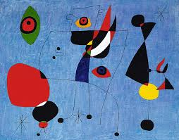
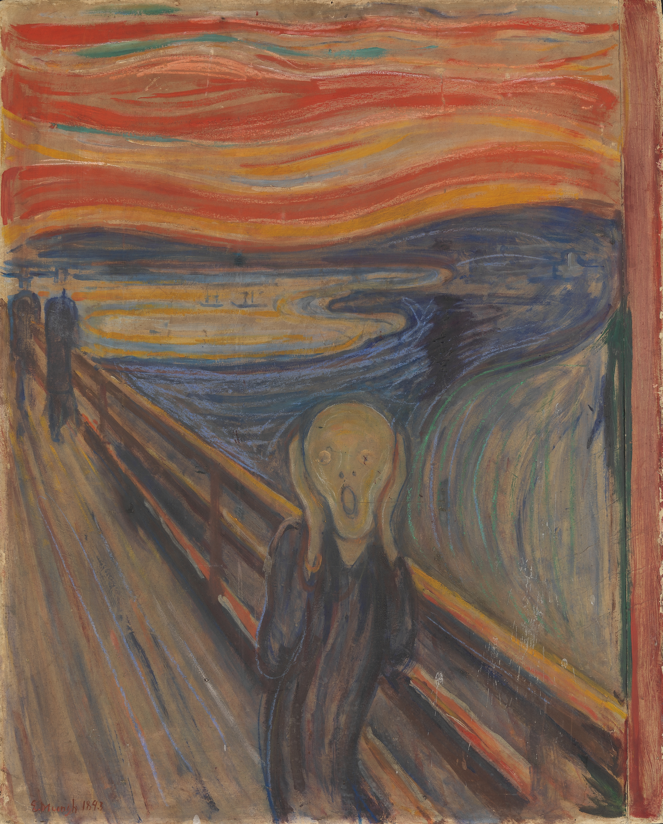
L’Homme debout Giacometti, Le nu descendant l’escalier M. Duchamp,
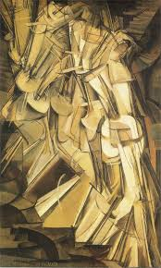
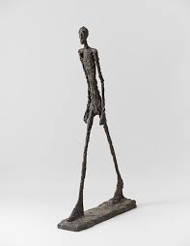
La femme et l’oiseau dans la nuit bleue
Miro
Nu descendant l’escalier
Duchamp
L’Homme qui marche
Giacometti
Le cri
Munch

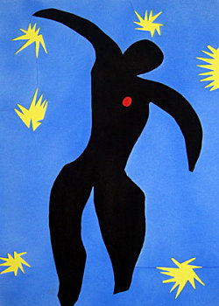
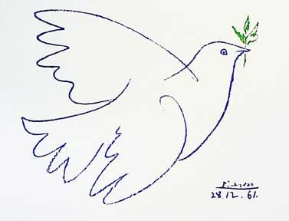
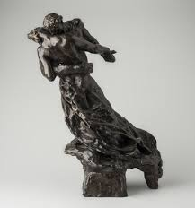

Colombe bleue
Picasso
La Valse
Camille Claude

La chute d’Icare
Matisse

Des photographies

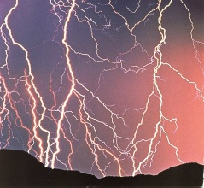
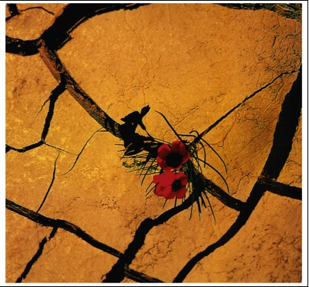
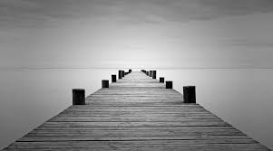
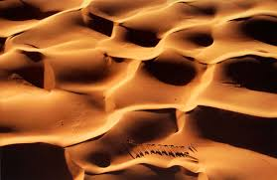
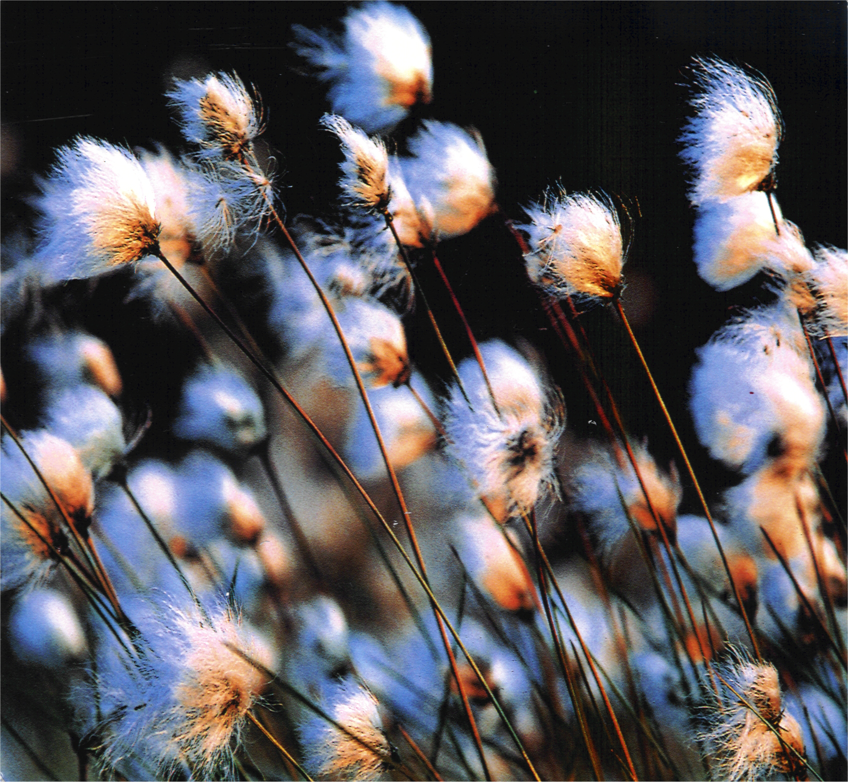
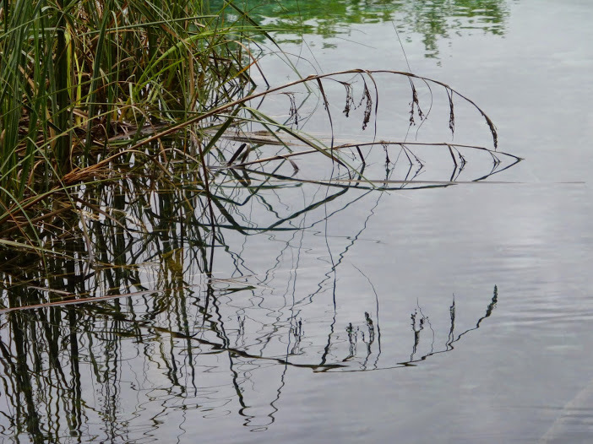
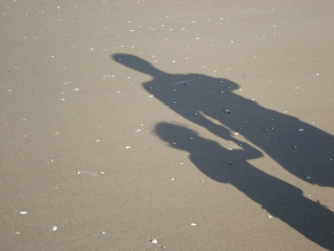

Des poèmes
Liberté j’écris ton nom, Paul Éluard
Sur le détroit de Gibraltar Abd El Malik
Fils de France Damien Saez

Des musiques

Voir : http://epsetsociete.fr/La-danse-c-est-quoi

